Мы часто слышим настойчивое требование ребенка: «Я сам!» Такое утверждение своей самостоятельности в конце третьего года жизни становится обычным. И оно закономерно. Это результат огромного пути, пройденного ребенком в физическом и психическом развитии. 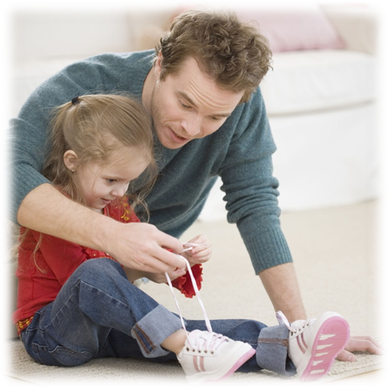
При правильном воспитании к трем годам ребенок овладевает многими навыками самообслуживания: сам ест, почти самостоятельно умывается, одевается, складывает вещи на место подолгу сам возится с игрушками. Из существа, требующего постоянной опеки, он постепенно становится все более независимым. Малыши любят, когда взрослые доверяют им что - нибудь сделать «по настоящему», принести книгу, подержать вещь.
В этом возрасте качественно изменяется все поведение ребенка. Происходит перестройка всего содержания и характера общения ребенка с окружающим миром.
Очень родителям взять это на заметку, чтобы понимать свои обязанности. Иначе будет упущено время, для закрепления у ребенка желания действовать самостоятельно, преодолевать трудности.
К сожалению, некоторые родители не задумываются над тем, как важно, чтоб малыш накапливал личный практический опыт, чтоб его первые попытки и усилия действовать самостоятельно всячески поддерживались, поощрялись.
Чрезвычайная опека портит ребенка. Он привыкает видеть себя в центре забот и опасений родителей, теряет уверенность в своих силах, начинает требовать помощи там, где можно обойтись без нее. Малыш становится вялым, пассивным, не отходит от матери, капризничает, если она мало уделяет ему внимания.
Такой ребенок становится беспомощным не только в бытовом самообслуживании, доступном для его возраста, но и занять себя не умеет, ждет, когда с ним поиграют, позанимаются.
Дети очень любят играть! В играх они используют множество предметов, но не всегда любят их убирать на свои места. Что бы ребенок научился убирать за собой игрушки самостоятельно первое время родителям придется проявить смекалку и терпение.
Сделайте уборку игрушек само ценным событием. Отведите для этого специальное время, минут 5-10, не позволяйте себе торопить ребенка или убирать за него; постарайтесь, чтоб вас ничто не отвлекало. Завершите или приостановите домашние дела. Вы приступаете к важному моменту, по этому несколько минут полностью посвятите ребенку. 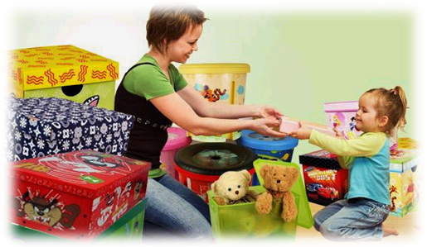
Определите место хранения игрушек. Ни в коем случае нельзя собирать их в одну общую коробку, в кучу.
Дело ведь не только в том, что, убрав игрушки, мы устраняем беспорядок в комнате, а в отношении к самим игрушкам, в воспитании бережливости. Их можно разложить в двух - трех разных местах. Например: машинки можно поставить в «гараж», на нижней полке шкафа. Куклы, мишки посадить на стулья, положить в кровать. Мячи могут «жить» в коробке. Эти места могут быть постоянными.
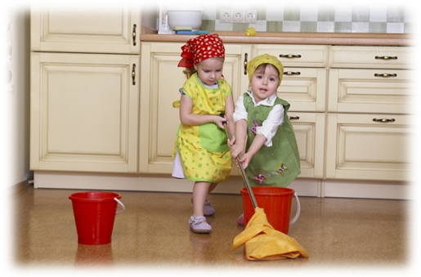Сделайте так, чтоб уборка игрушек для ребенка не была в тягость, занимайтесь этим делом вместе со своим малышом. Неважно, сколько игрушек уберет на место он, а сколько вы. Главное дать почувствовать ребенку, что он участник важного дела. Заранее дайте знать, что пора убирать игрушки. Например: «сигналом» может служить приговорка: «А теперь за дело дружно, убирать игрушки нужно!» В темпе, весело убирайте игрушки по местам. Сопровождайте действия стихами: «Мишка милый, мишка славный, неуклюжий и забавный», «Мой веселый, звонкий мяч, ты, куда пустился вскачь?». Тем самым вы демонстрируете свое доброе отношение к игрушкам, показываете, что любите их. Заботитесь о них.
У ребенка тем самым будут формироваться, и закрепляться бережливость, аккуратность, интерес. Убирая игрушки, обращайтесь к ним как к живым существам, беседуйте с ними, давая ребенку установку на следующий режимный момент: сон, еду, прогулку и т.д.
Малыша следует похвалить за проделанную работу. Перечислите, что он сделал, полюбуйтесь комнатой: «Ах, как красиво у нас. Какой порядок!»
Если подобные мероприятия проводить регулярно вместе с ребенком, то вскоре он самостоятельно будет убирать за собой игрушки.

При составлении буклета использован:
Интернет ресурс:
- http://www.fun-edu.ru/navyki/kak-nauchit-rebenka-zavyazyvat-shnurki/
- http://wriwat.ru/igrushechnye-figurki/kak-sdelat-yaschik-dlya-detskih-igrushek-iz-korobok-ot-obuvi
- http://vospitanye-detey.ru/pomoshh-mame-v-vospitanii-rebenka.html

Буклет составила Матушкина Н.Г. педагог-психолог МБДОУ № 271

Для педагогов и родителей
дошкольников
МБДОУ № 271

Я сам!

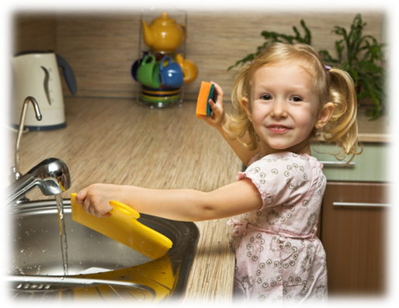

Красноярск 2017

